Ders | React Native ile Uygulama Geliştirme
Sınav Türü | Ödev | Akademik Yıl-Dönem | 2025-2026-Bahar
Bölüm/Program | Bilgisayar Programcılığı | Fakülte/Enstitü/Yüksekokul | Kapadokya Meslek Yüksek Okulu

Spotify Clone Proje Raporu
Öğrenci: Ayşegül Badem
Öğrenci Numarası: 24908007
Proje Adı: Spotify Clone
Kullanılan Teknolojiler: React Native, Expo, Expo Router, JavaScript
Teslim Tarihi: 17/05/2026

1. Proje Açıklaması
Bu proje, React Native ve Expo kullanılarak geliştirilmiş Spotify benzeri bir müzik uygulaması arayüzüdür. Uygulama; önerilen şarkıları listeleyen bir ana sayfa ve şarkı detaylarını gösteren ikinci bir ekran içermektedir. Kullanıcılar şarkılar arasında gezinebilir ve modern bir müzik uygulaması deneyimi yaşayabilir.

2. Proje Özellikleri
- Spotify benzeri koyu tema tasarımı
- Müzik önerileri içeren ana ekran
- Şarkı detay ekranı
- Sayfalar arası geçiş sistemi
- Türkçe şarkı örnekleri
- Responsive kullanıcı arayüzü
- Modern kart tasarımları

3. Kullanılan Teknolojiler
- React Native
- Expo
- Expo Router
- JavaScript
- GitHub

5. GitHub Proje Linki

https://github.com/aysegulbadem0-cmyk/SpotifyClone

4. Ekran Görüntüleri

Ana Ekran

Bu ekran uygulamanın ana sayfasını göstermektedir. Kullanıcıya önerilen müzik listeleri, Türkçe şarkılar ve Spotify benzeri kart tasarımları sunulmaktadır. Ayrıca mini oynatıcı bölümü de bu ekranda yer almaktadır.

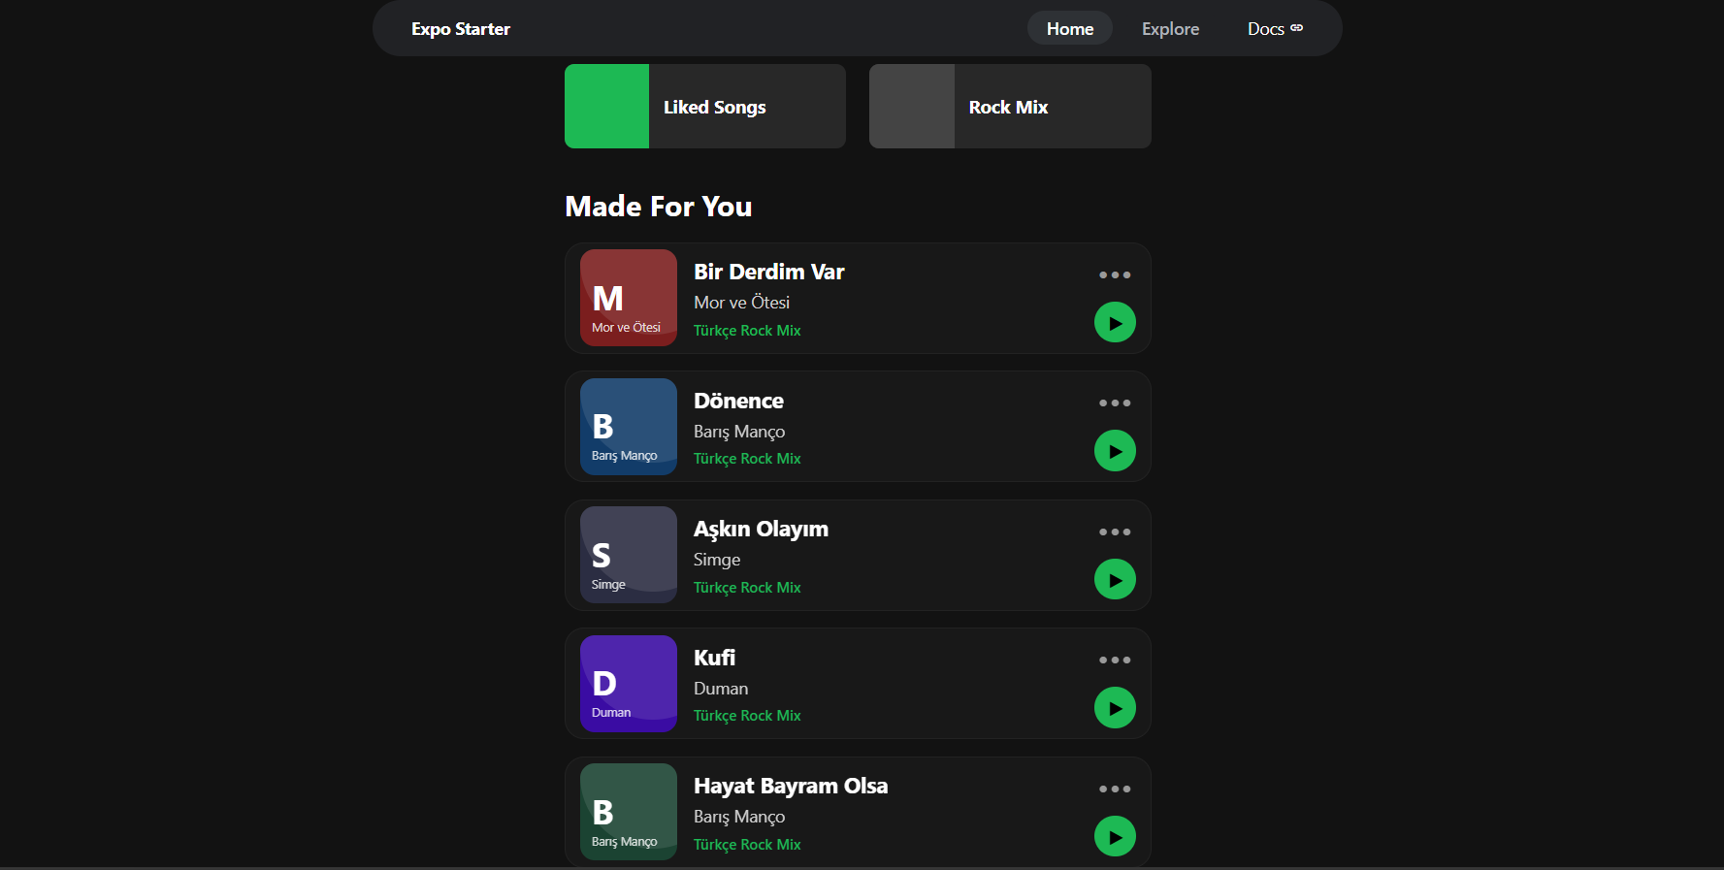

Şarkı Detay Ekranı

Bu ekran kullanıcı bir şarkıya tıkladığında açılan detay ekranıdır. Şarkı adı, sanatçı bilgisi, albüm kapağı görünümü ve müzik oynatıcı arayüzü bu sayfada gösterilmektedir.

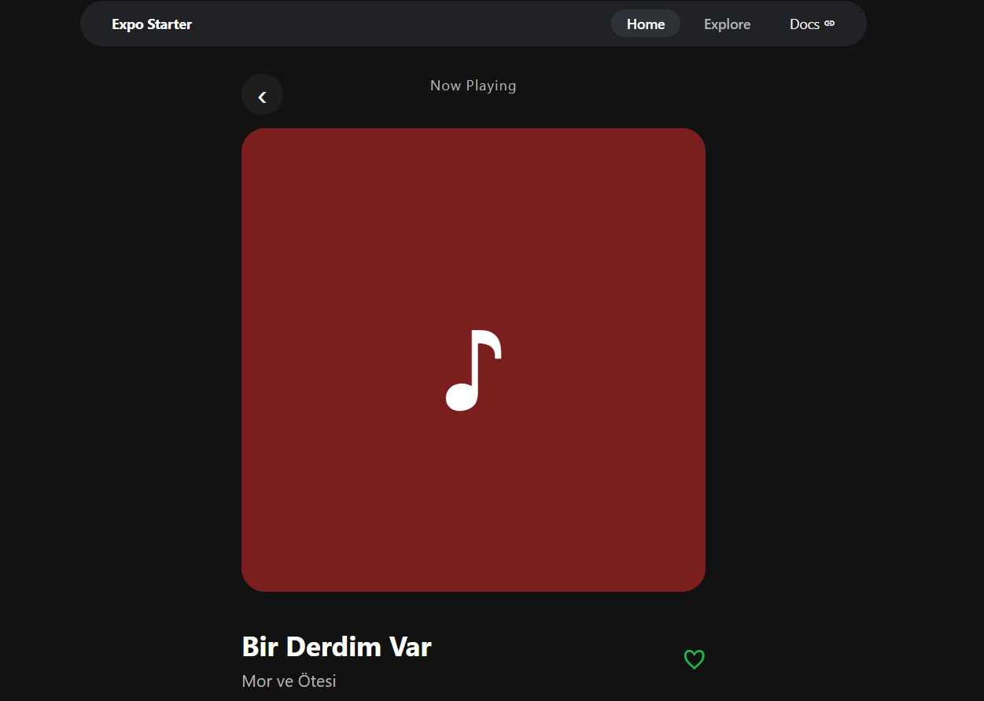

Müzik Oynatıcı Görünümü

Bu ekran uygulamanın müzik oynatıcı arayüzünü göstermektedir. Kullanıcı deneyimini artırmak amacıyla Spotify benzeri bir tasarım tercih edilmiştir.

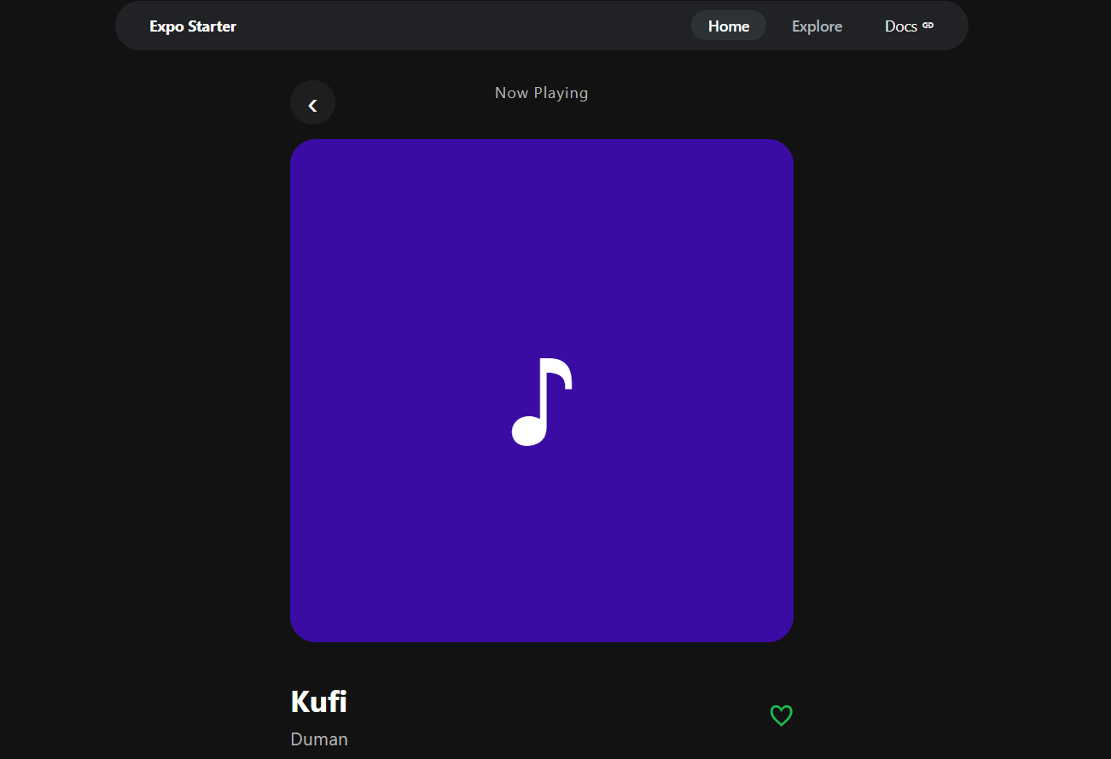

Expo Çalıştırma Ekranı
Bu ekran projenin Expo ortamında başarıyla çalıştırıldığını göstermektedir. Uygulama
npx expo start komutu ile başlatılmıştır.

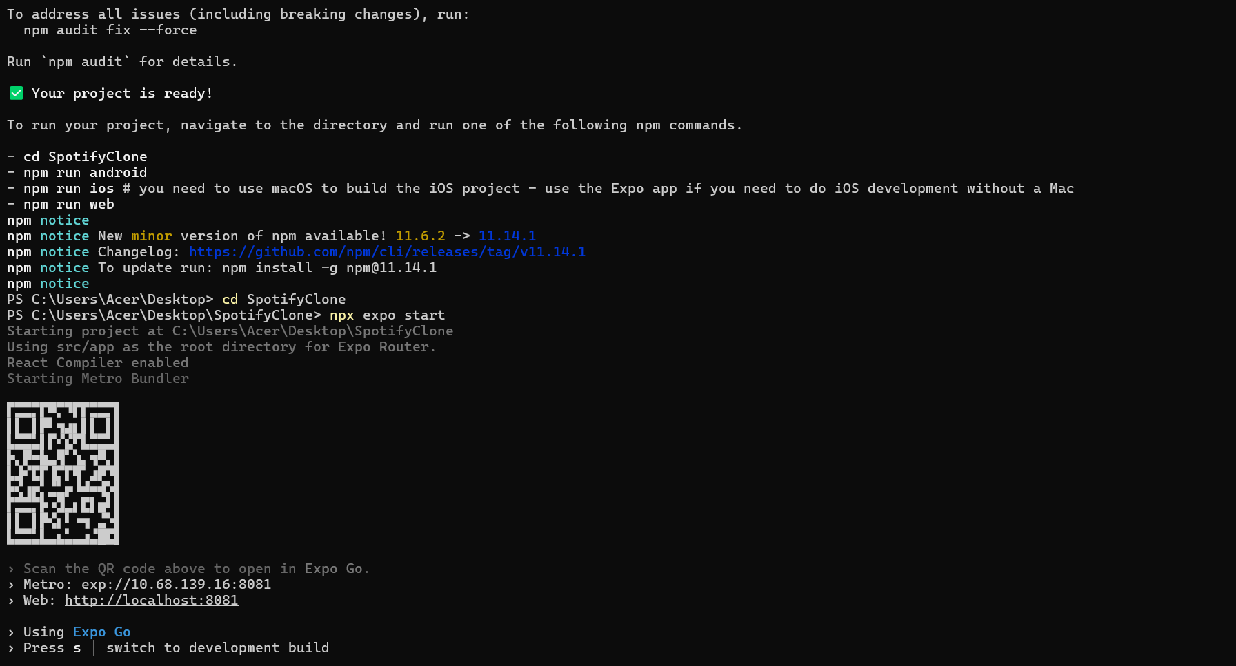

Proje Dosya Yapısı
Bu ekran projede kullanılan klasör yapısını göstermektedir. components, screens ve src/app klasörleri uygulamanın düzenli ve modüler şekilde geliştirilmesini sağlamaktadır.

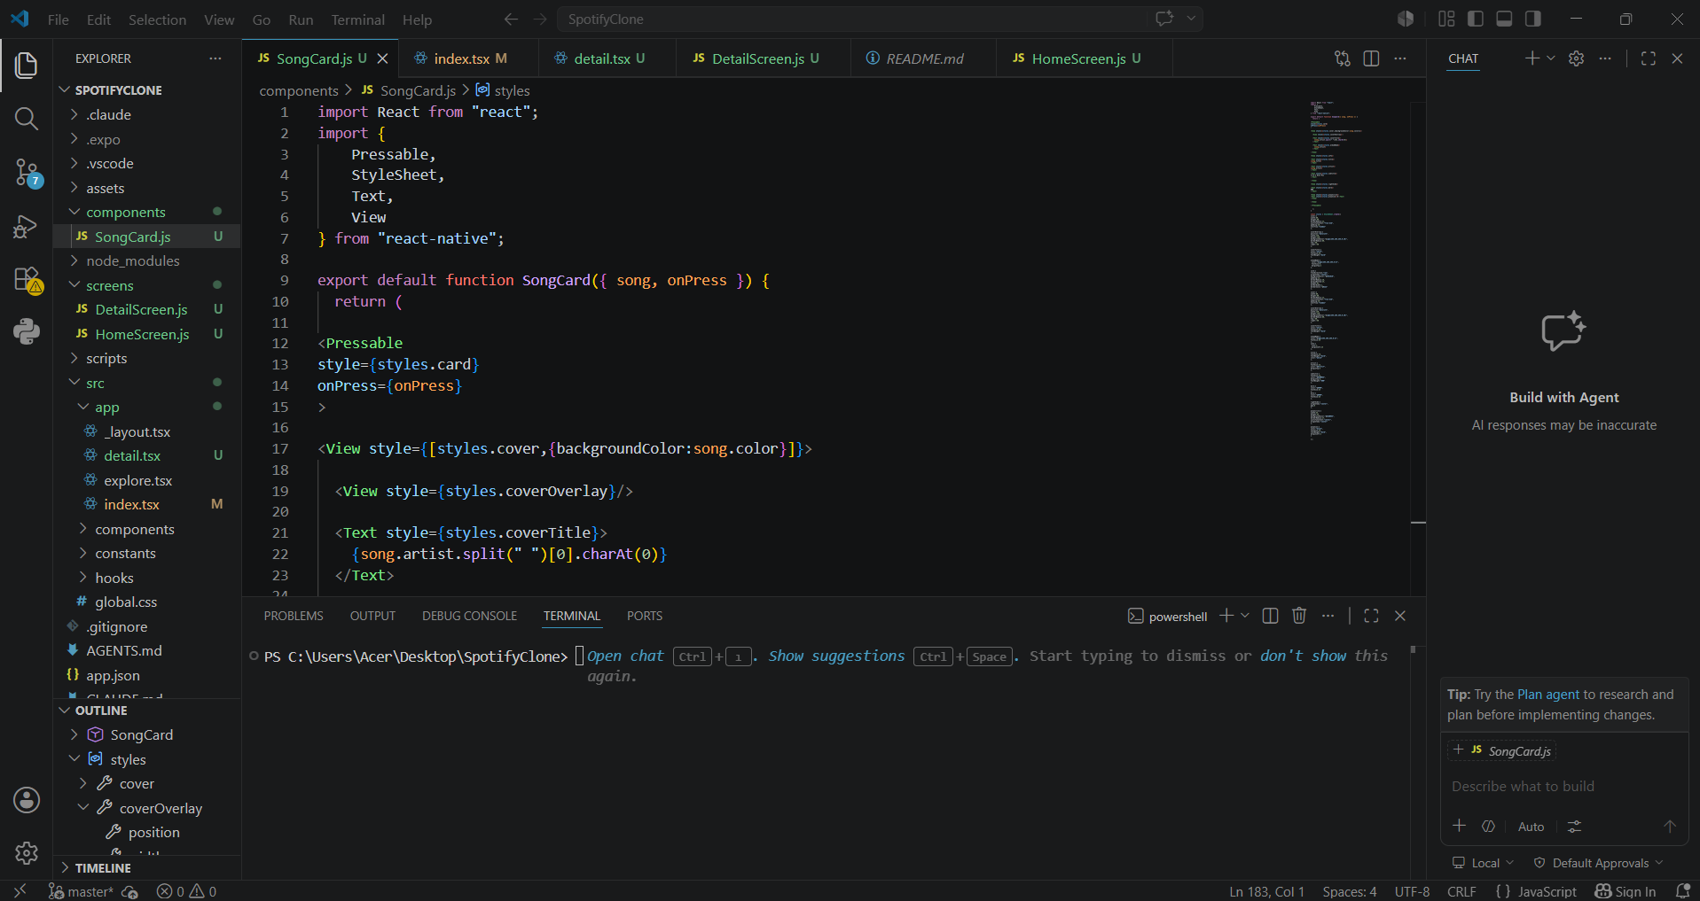

6. Sonuç
Bu proje ile React Native kullanılarak çok ekranlı bir mobil uygulama geliştirme, bileşen yapısı oluşturma, ekranlar arası geçiş sağlama ve GitHub üzerinden proje yönetimi konularında deneyim kazanılmıştır.

